Воспитатель:
Марченкова Елена Петровна
МАДОУ Соколовский детский сад «Сказка»
НСО,Колыванский район, с.Соколово
Продолжительность проекта: краткосрочный (1 неделя)
Тип проекта: познавательно-игровой
Участники проекта: воспитатели, дети второй младшей группы и их родители, физ. инструктор.
Возраст детей: вторая младшая группа.
Проблема проекта:
уделять особое внимание воспитателей и родителей формированию и укреплению здоровья ребенка, с целью создания вокруг него потребности и привычки здорового образа жизни;
создавать воспитательное условие для детей , которое стало бы возможностью выработки единого стиля поведения и стратегии воспитания здорового образа жизни ребенка.
Цель проекта: повышать уровень знаний и обогащать опыт родителей о здоровом образе жизни через взаимоотношение с воспитателями группы.
Задачи проекта:
-для детей:
1) укреплять и охранять здоровье детей;
2) формировать потребность в соблюдении навыков гигиены;
3) дать представление о ценности здоровья, формировать желание вести здоровый образ жизни;
4) дать представление о полезной и вредной пищи для здоровья человека.
-для педагогов:
1) установить партнерские отношения с семьей каждого воспитанника, объединить усилия для развития и воспитания детей в вопросах о здоровом образе жизни;
2) создать атмосферу общности интересов, эмоциональной взаимоподдержки в проблемы друг друга;
3) активизировать и обогащать воспитательные умения родителей, поддерживать их уверенность в собственных педагогических возможностях.
-для родителей:
1) дать представление родителям о значимости совместной двигательной деятельности с детьми, о полезной и вредной пищи, о соблюдении навыков гигиены и т.д.;
2) способствовать созданию активной позиции родителей в совместной двигательной деятельности с детьми;
3) заинтересовать родителей укреплять здоровый образ жизни в семье.
Форма проведения проекта:
Девиз проекта:
«Здоровый образ жизни – это то, что обеспечивает здоровье и доставляет радость».

Дата | Вид  образовательной  деятельности | Совместная  деятельность  педагога с детьми | Работа с родителями | Интеграция образовательных областей
1-5  Февраля2016 | Ежедневная профилактическая работа | - Проф. Гимнастика (утренняя гимнастика, физминутка и т.д.)  -Су-джок терапия (Приложение №1);  (Приложение №2);  - гимнастика пробуждения, массажные дорожки. |  | Физическое развитие  Социально- коммуникативное развитие  Познавательное развитие
1  Февраля2016 | Беседы  Занятие  Игры | «Чтоб здоровым быть всегда, нужно заниматься!»  Познавательное мероприятие «В стране здоровья».  - сюжетно-ролевые: «Больница», «Аптека»;  - подвижные: «У медведя во бору»,(Приложение №3) ;  «Мышеловка» и т.д.;  - дидактические: «Лото» и т.д.  (Приложение №4). | Консультация «Физическое оборудование своими руками».
2  Февраля2016 | Беседы  Занятие  Игры | «Витамины я люблю – быть здоровым я хочу!» (Приложение №5).  - чтение худ. Литературы К. Чуковский «Федорино горе»;  -дидактические: «Мяч в ворота», «Найди два одинаковых флажка» и т.д.;  - подвижные: «Мышеловка» и т.д. | Индивидуальные беседы о физических, гигиенических умениях и навыках, о полезной и вредной пищи, о значимости совместной двигательной деятельности с детьми.
3  Февраля2016 | Беседы  Занятие  Игры | «Беседа о здоровье, о чистоте»  (Приложение №6).  Спортивное развлечение «Неболейка».  Подвижные: «Воробушки и автомобиль», «У медведя во бору». | Наглядность в виде информационных файлов «Пословицы и поговорки о здоровье», «Загадки о здоровье». | Физическое развитие  Художественно-эстетическое развитие  Речевое развитие  Социально- коммуникативное развитие  Познавательное развитие
4  Февраля2016 | Беседы  Занятие  Игры | Рассматривание иллюстраций, фотографий о здоровье;  Чтение худ. Литературы: С. Михалков «Трезор»;  -подвижные: «Воробушки и автомобиль», «Мышеловка» и т.д.;  - сюжетно-ролевые: «Больница», «Аптека». | Картотека «Физминутка», «Пальчиковые игры», «Подвижные игры».
5  Февраля2016 | Занятие  Игры | Заучивание пословиц, поговорок о здоровье;  -дидактические: «Мяч в ворота», «Что лишнее?» и т.д.  -подвижные: «У медведя во бору», «По желанию детей». | Выставка массажных дорожек ( их важность и значимость в развитии ребенка).
5  Февраля2016 | Итоговое мероприятие | -День открытых дверей для родителей «Эй, родители, ну-ка вставайте, на зарядку выбегайте!»;  -Фотовыставка «Первые шаги ребенка к здоровью».

Результаты проекта:
-для детей:
1) у большинства детей сформированы основы гигиенических навыков;
2) дети ежедневно слышат информацию о полезной и вредной пищи для здоровья человека (во время завтрака, полдника, обеда, ужина), о ценности здоровья (подвижные игры, физминутки, различные виды гимнастик).
-для родителей:
1) родители с желанием приняли участие в спортивном развлечении «Неболейка»;
2) выразили желание приобрести массажные дорожки для группы и дома;
3) приняли участие в оформлении фотогазеты «Первые шаги ребенка к здоровью».
-для педагогов:
1) установлены партнерские отношения с семьями детей группы;
2) создана атмосфера взаимопонимания, направленная на развитие и укрепление здоровья детей.

Приложение № 1
Су-джок терапия.
Су-джок терапия в дошкольном учреждении
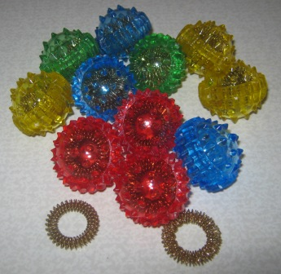
Вот такие массажные шарики мы используем в нашем саду при работе с детьми. Су - джок терапию можно отнести к методам самопомощи. Су - кисть, Джок - стопа. Шарики включают в себя две кольцевые пружины. И сами шарики и колечки мы используем при пальчиковой гимнастике. Дети катают между ладоней шарики (они наощупь колкие, а колечки поочередно примеряют на пальчики (все это сопровождается стишками, потешками и т. д.) .
Но мы нашли и другое применение массажным шарикам. Их используем не только для развития мелкой моторики, но и для развития цветовосприятия, при обучении счету и т. д.
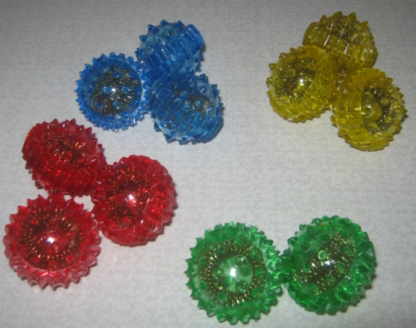
Можно использовать следующие игры: "Разложи шарики по цвету", "Найди все синие (красные, желтые, зеленые) ", "Сделай разноцветные шарики"(сине-красный, зелено-желтый).
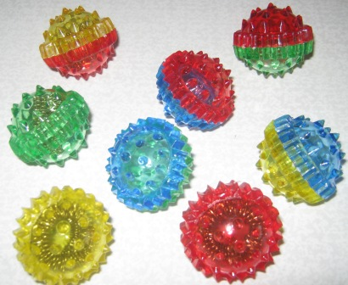
Такие шарики продаются в аптеках.
Упражнения с массажными мячиками
Упражнения с массажными мячиками я провожу перед началом занятия, чтобы разогреть и подготовит руки к работе, и во время урока, чтобы снять усталость и напряжение.
Маленькие массажные шарики можно купить в аптеке (внутри колечки Су Джок, мячики побольше можно приобрести в отделах игрушек и спорттоваров.
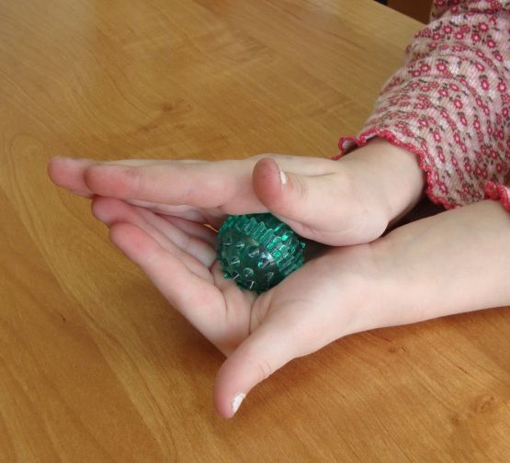
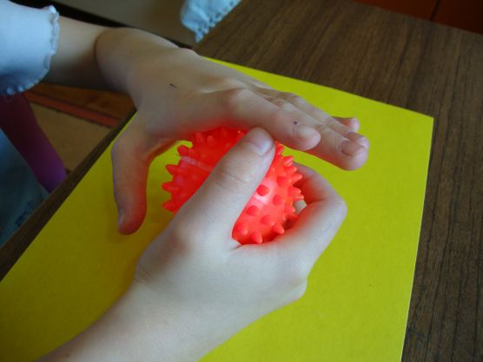
Упражнения из книги Ермаковой И. А. "Развиваем мелкую моторику малышей"
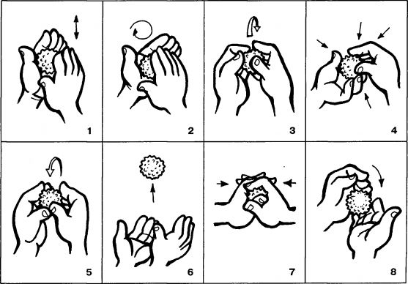
1. Мяч находится между ладоней ребёнка, пальцы прижаты друг к другу. Делайте массажные движения, катая мяч вперёд-назад.
2. Мяч находится между ладоней ребёнка, пальцы прижаты друг к другу. Делайте круговые движения, катая мяч по ладоням.
3. Держа мяч подушечками пальцев, делайте вращательные движения вперёд (как будто закручиваете крышку) .
4. Держа мяч подушечками пальцев, с усилием надавите ими на мяч (4—6 раз) .
5. Держа мяч подушечками пальцев, делайте вращательные движения назад (как будто открываете крышку) .
6. Подкиньте мяч двумя руками на высоту 20—30 см и поймайте его.
7. Зажмите мяч между ладонями, пальцы сцеплены в "замок", локти направлены в стороны. Надавите ладонями на мяч (4—6 раз) .
8. Перекладывайте мяч из одной ладони в другую, постепенно увеличивая темп.

Приложение №2
Физминутка
Вокруг себя покружились и в божьих коровок превратились.
Божьи коровки покажите ваши головки, носики, ротики, крылышки -
Ручки, ножки, животики.
Божьи коровки поверните направо головки,
Божьи коровки поверните налево головки,
Ножками притопните, крылышками хлопните
Друг другу повернулись и мило улыбнулись.
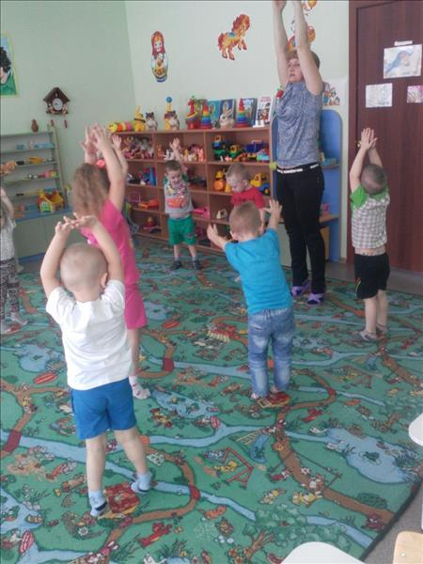

Мы играли, наши ноженьки устали,
А сейчас мы отдохнем и по ручейку пойдем,
Рядом, рядом друг за другом,
Мы плывем как ручеек.
Ручеек бежит играет, наши ножки закаляет.
На колючей на дорожке,
Пусть попляшут наши ножки.
По дорожке мы пойдем,
Рукавичку мы найдем.
Ручки, грудку разотрем,
Ножки, спинку разотрем,
А водичка не простая,
А водичка солевая.

Закаливание- это система мероприятий, направленных на повышение устойчивости защиты и приспособления организма ребенка ко многим факторам внешней среды с тем, чтобы суточные и сезонные, периодические и внезапные изменения температуры, атмосферного давления, магнитных и электрических полей Земли др. не вызывали у детей резких отклонений в протекании физиологических процессов, вследствие которых возможны заболевания.
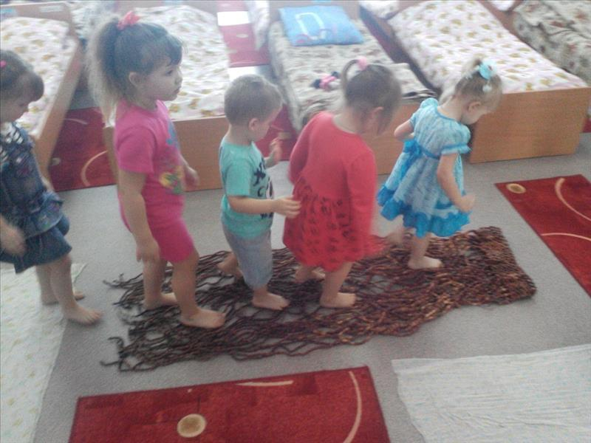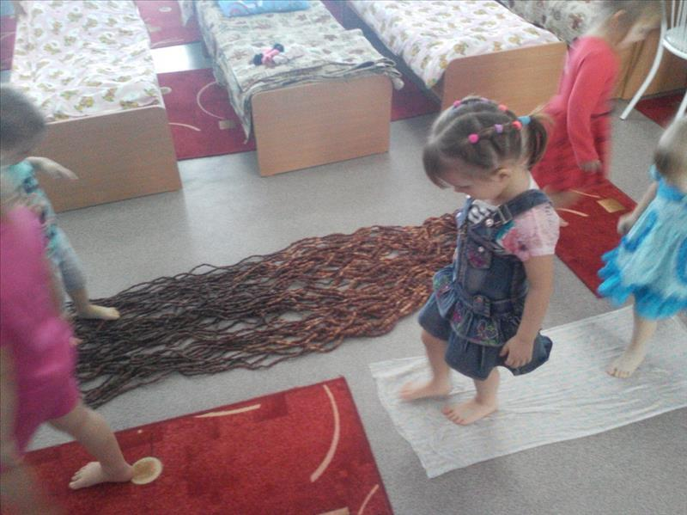
Приложение №3 Подвижная игра « У медведя во бору»
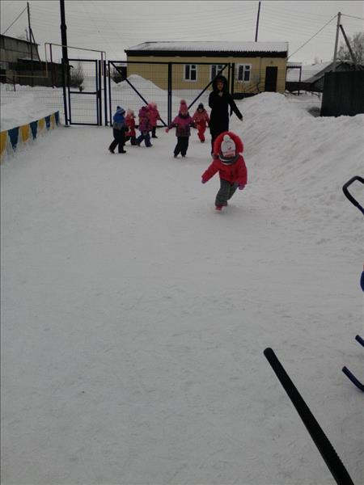
Приложение №4 Дидактическая игра «Лото»
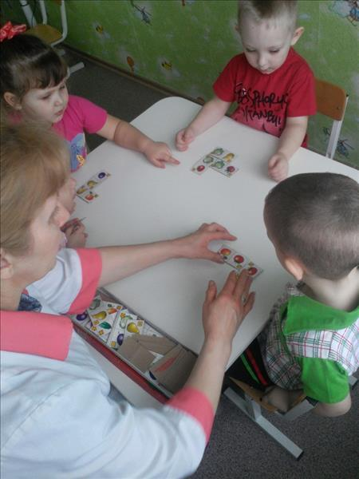
Приложение №5
Беседа «Витамины я люблю – быть здоровым я хочу!»
Цель: научить ребенка заботиться о своем здоровье.
-Вчера кукла – мама рассказывала, что ее дети стали чаще болеть, им не хватает витаминов. Витамины нужны детям для укрепления организма. Ее дети их очень любят. Витамины очень полезные.
-А вы, ребята, пробовали витамины?
-Витамины бывают не только в таблетках.
-А в каких продуктах есть витамины? Нужно есть больше овощей и фруктов. В них много витаминов А, В, С, Д.
-В каких продуктах они содержатся и для чего нужны?
Витамин А – морковь, рыба, сладкий перец, яйца, петрушка. Важно для зрения.
Витамин В – мясо, молоко, орехи, хлеб, курица, горох (для сердца).
Витамин С – цитрусовые, капуста, лук, редис, смородина (от простуды).
Витамин Д – солнце, рыбий жир (для костей).
Для лучшего запоминания использовать художественное слово.
Никогда не унываю и улыбка на лице,
Потому что принимаю витамины А, В, С.
Очень важно спозаранку есть за завтраком овсянку.
Черный хлеб полезен нам и не только по утрам.
Помни истину простую, лучше видит только тот,
Кто жует морковь сырую или сок морковный пьет.
От простуды и ангины помогают апельсины.
Ну, а лучше съесть лимон хоть и очень кислый он.
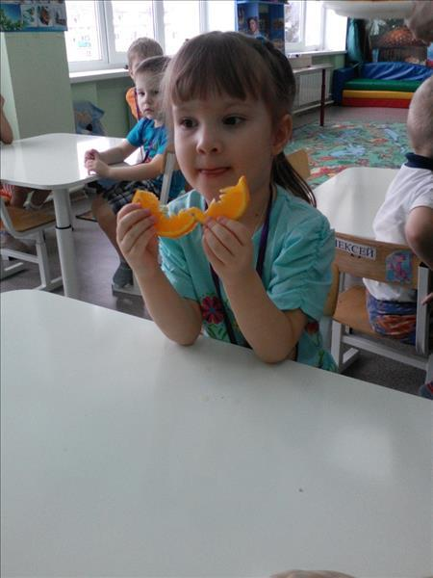

Приложение №6
«Беседа о здоровье и чистоте».
Здоровье – это счастье! Это когда ты весел и все у тебя получается. Здоровье нужно всем – и детям, и взрослым, и даже животным. В формировании понятий о здоровом образе жизни.
-Что нужно делать, чтобы быть здоровым? Нужно хотеть и уметь заботиться о здоровье. Если не следить за своим здоровьем, можно его потерять.
Понятие о здоровом образе жизни включает в себя много аспектов.
Это, во-первых, соблюдение режима дня. В детском саду режим соблюдается, а вот дома не всегда (беседа с детьми о режиме дня дома и в детском саду).
Во-вторых, это культурно-гигиенические навыки.
-Дети должны уметь правильно умываться.
-Для чего это надо делать? Чтобы быть чистым, хорошо выглядеть, чтобы было приятно, и кожа была здоровой, чтобы быть закаленным, чтобы смыть микробы.
В-третьих, это гимнастика, физ. занятия, закаливание и подвижные игры.
-Если человек будет заниматься спортом, он проживет дольше.
По утрам зарядку делай будешь сильным, будешь смелым.
Прогоню остатки сна одеяло в сторону,
Мне гимнастика нужна помогает здорово.
-Полезно полоскать горло, обтираться полотенцем, чаще играть в подвижные игры.
В-четвертых, культура питания.
-обыгрывание ситуации «В гости к Мишутке» и «Вини – Пух в гостях у Кролика»;
- рассматривание и обсуждение картинок к играм: «Осторожно, вирус!», «Будь здоров!»
Отсюда вывод:
НЕЛЬЗЯ: пробовать все подряд, есть и пить на улице, есть не мытое, есть грязными руками, давать кусать, гладить животных во время еды, есть много сладкого.
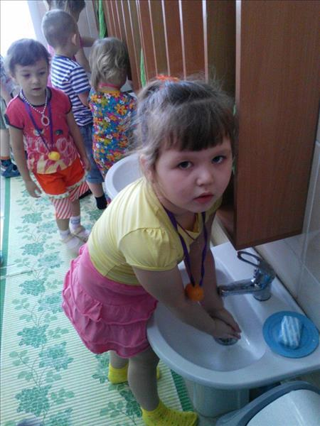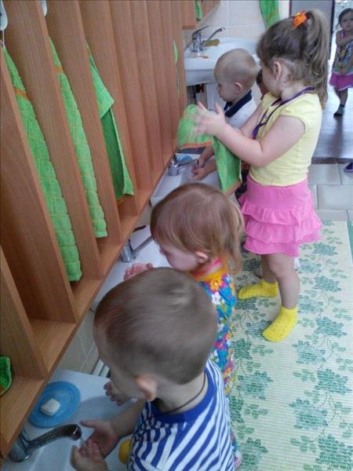

Список используемой литературы:
Харченко Т. Е. «Бодрящая гимнастика для дошкольников» Изд.: Санкт – Петербург Детство – Пресс 2011 г.
Михайленко Н. Я., Короткова Н. А. «Организация сюжетной игры в детском саду» Изд.: Москва Линка – Пресс 2009 г.
Алешина Н. В. «Ознакомление дошкольников с окружающим и социальной действительностью» (младшая группа). Изд.: ЦГЛ Москва 2003 г.
Иванова Н. В., Кривовицына О. Б. «Социальная адаптация малышей в ДОУ» Изд.: Москва Творческий центр «Сфера» 2011 г.
Нищева Н. В. «Картотека подвижных игр, физминуток, пальчиковой гимнастики». Изд.: Санкт – Петербург Детство – Пресс 2010 г.
Черенкова Е. Ф. «Развивающие игры с пальчиками». Изд.: Москва Рипол Классик Дом 21 век 2010 г.
Гурец И. И. «Прогулки в детском саду».

